Лэпбук
«Моя Москва»

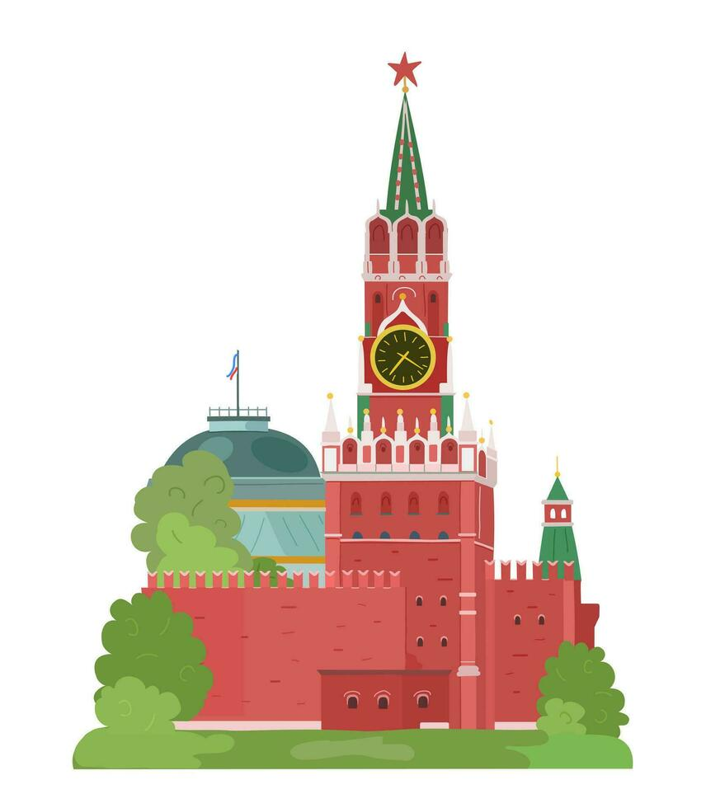

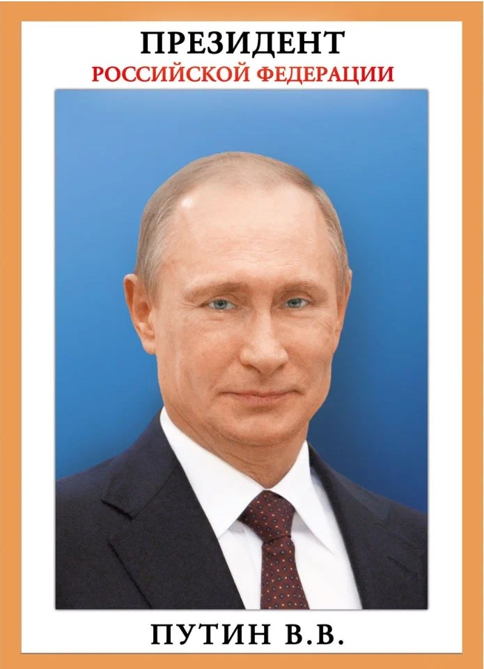
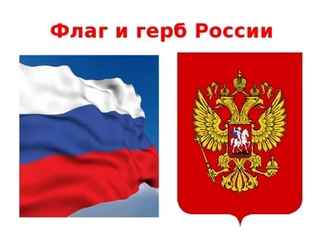

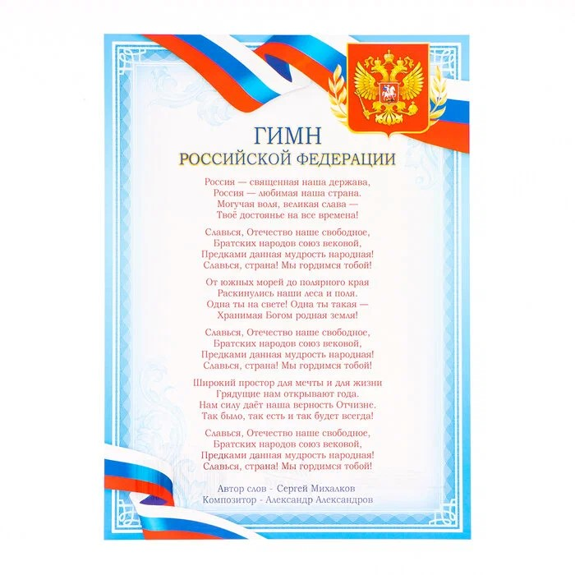

7 чудес Москвы

Разрезные картинки

Раскраска

Загадки

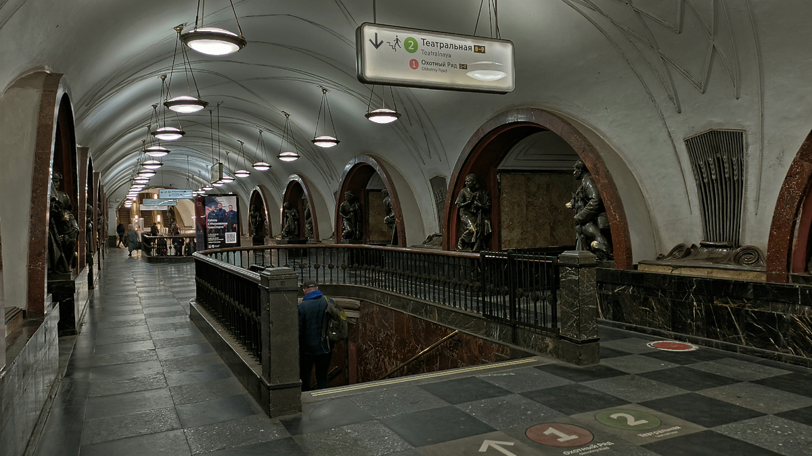
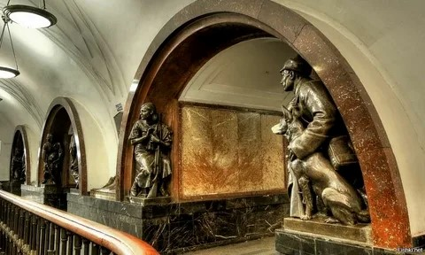
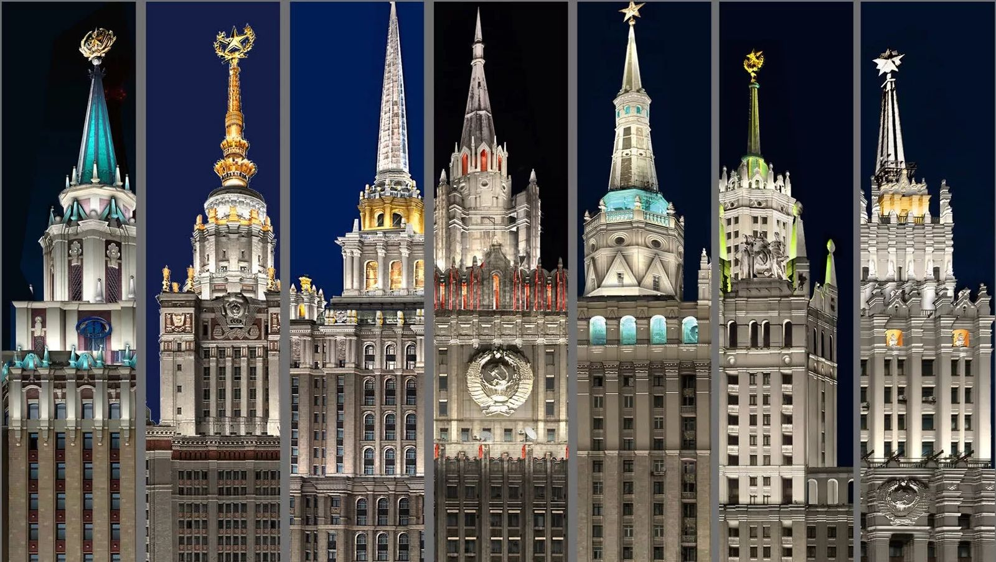
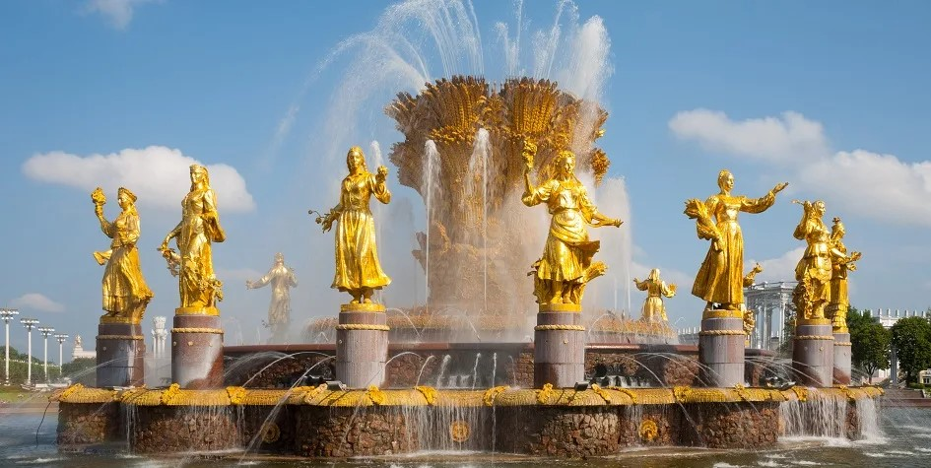
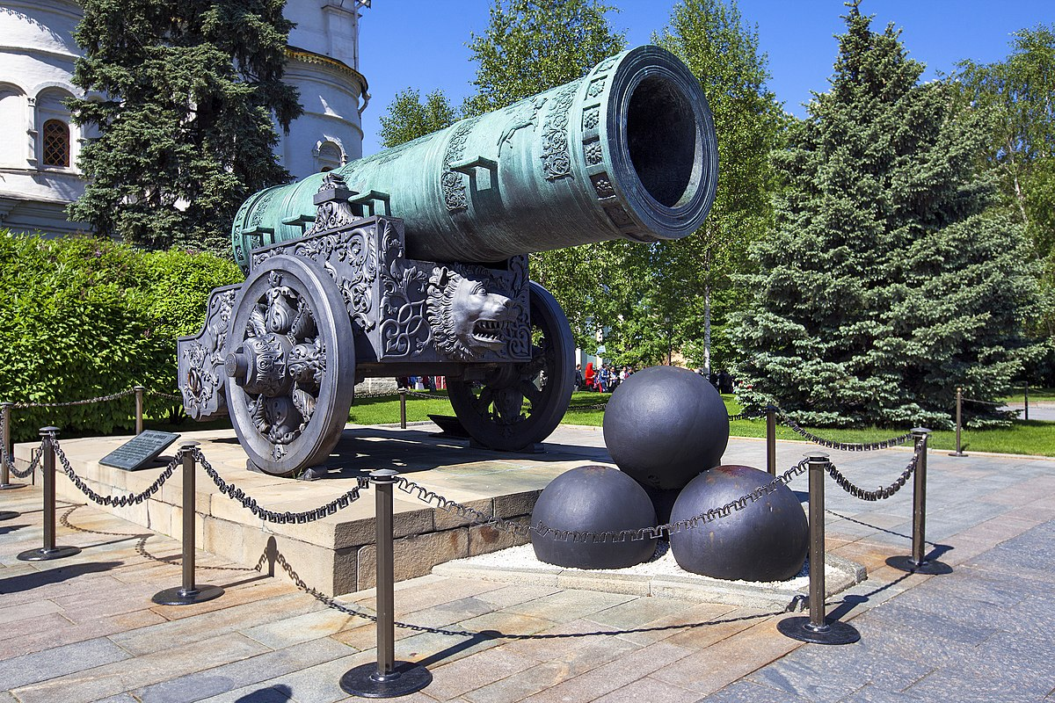
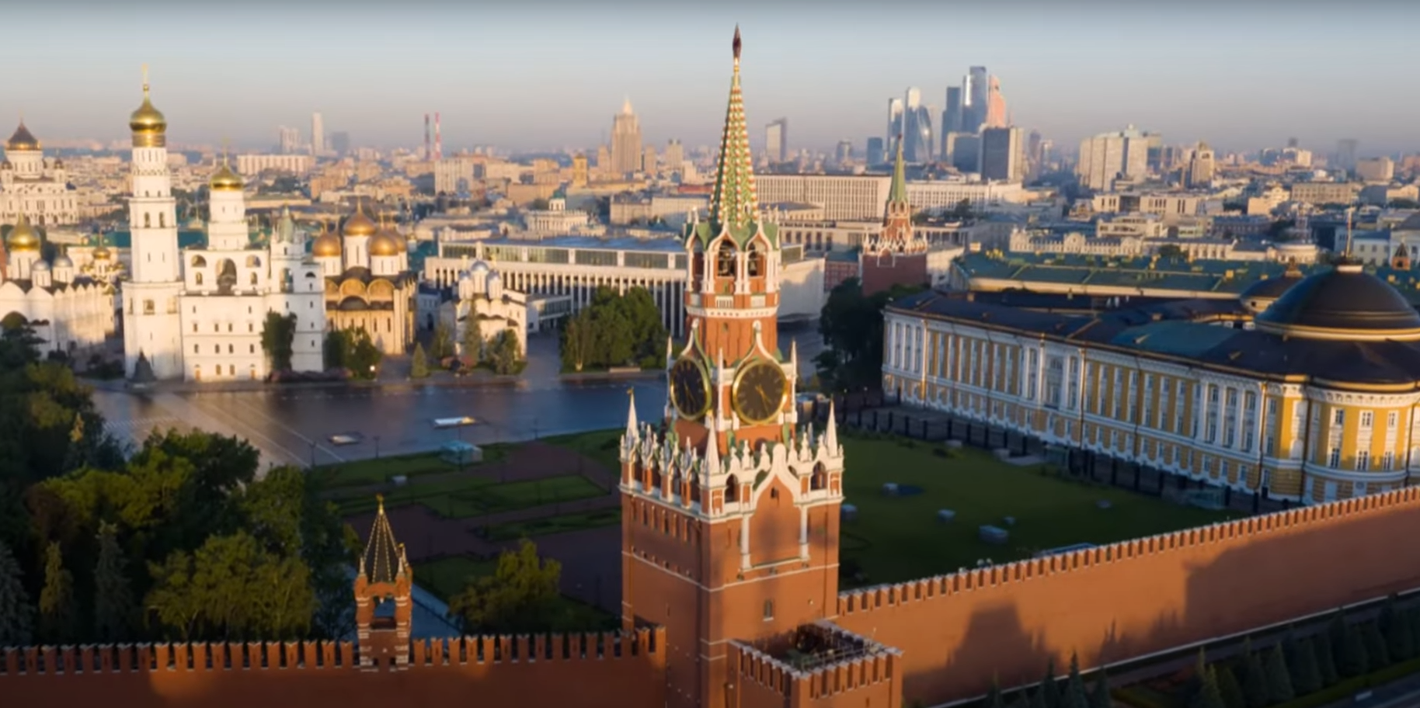
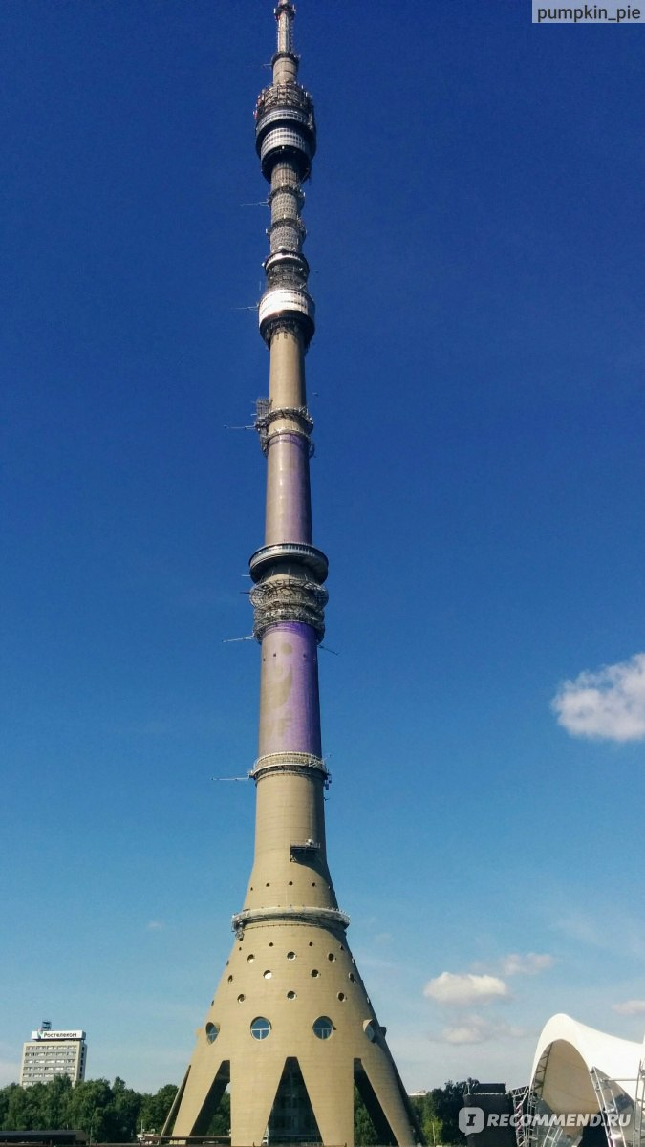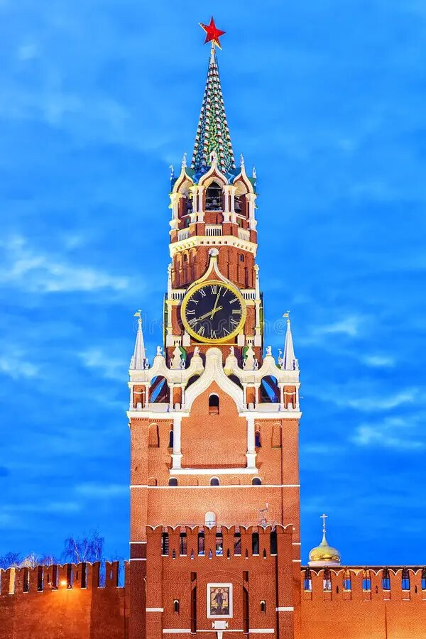
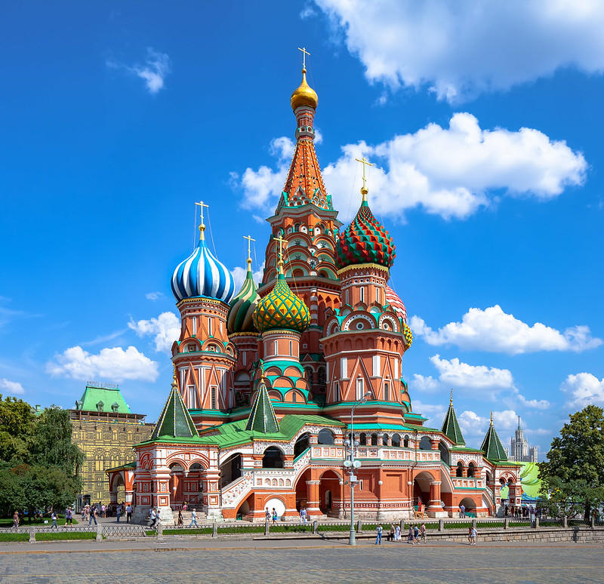
Загадки:
Есть такая площадь — самая большая,
Там идёт большой парад 9 мая,
На трибунах гости разные,
А зовётся площадь... (Красная)

2. Через весь город река протекает,
По ней бегут баржи, речные трамваи,
Из бетона сделаны её берега,
Это наша любимая... (Москва-река)

3. Уверен, друзья, отгадаете вы
Ту крепость старинную в центре Москвы.
На шпилях ее ярко звезды горят,
На башне там Спасской куранты звонят. (Кремль)

4. Бронзовый памятник вам не игрушка,
Он ведь орудие, это - ... (Царь пушка)

5. Под дорогой, под домами
Поезд светится огнями.
Чудо-лестница ползёт —
Всех под землю увезёт. (Метро)

6. Смотрит в небо, как ракета,
Но всего лишь башня это!
Вся Москва с неё видна,
Но непростая ведь она:
Настроит телевизор вам
На передачи всех программ! (Останкинская телебашня)

7. Это очень странный сад,
Звери в клетках там сидят,
Его парком называют,
Люди в парке отдыхают.
(Зоопарк)

8. С городом этим трудно сравниться.
Главный в стране он, это - …(Столица)
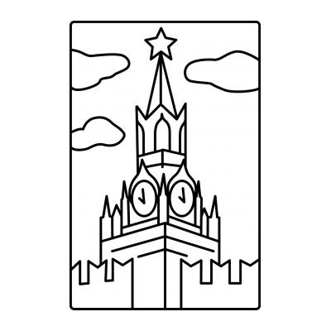
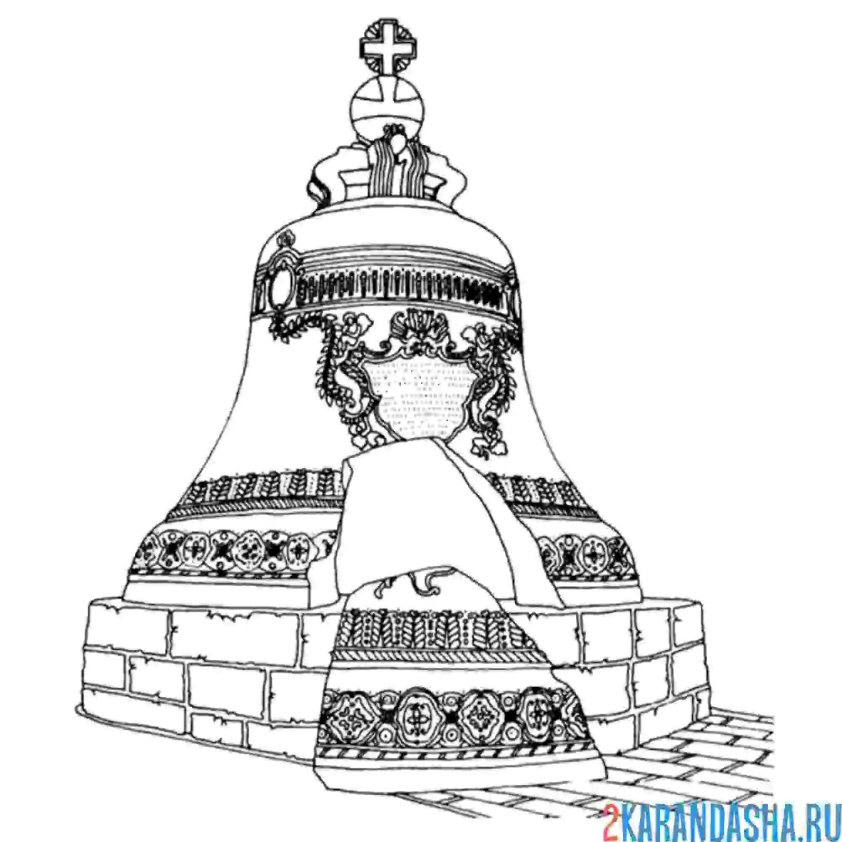
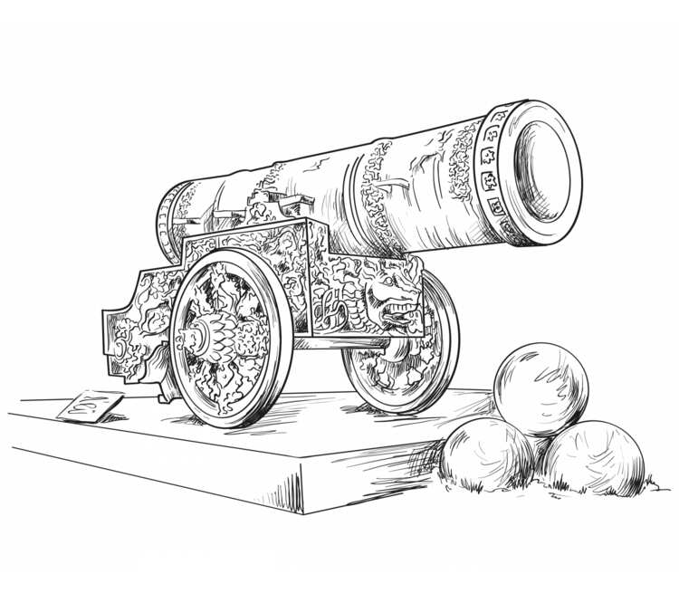
Готовый результат: